Lisa 2

Häädemeeste Vallavolikogu 18.08.2022

otsuse nr 37 juurde

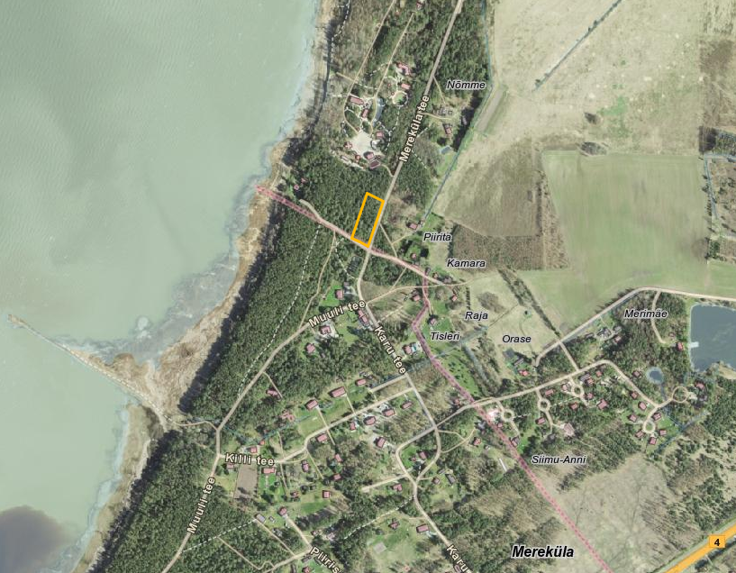

**Häädemeeste vallas Reiu külas Kullimetsa kinnistu detailplaneeringu**

**keskkonnamõju strateegilise hindamise eelhinnang**

**Sissejuhatus**

Keskkonnamõju strateegilise hindamise (edaspidi KSH) eelhinnangu koostamisel on lähtutud planeerimisseadusest (edaspidi PlanS) ja keskkonnamõju hindamise ja keskkonnajuhtimissüsteemi seadusest (edaspidi KeHJS).

Eelhinnangu tulemusena selgitati välja, kas Häädemeeste vallas Reiu külas Kullimetsa kinnistul (katastritunnus 84801:001:1836) detailplaneeringu (edaspidi DP) algatamisel on vajalik täiemahulise keskkonnamõju strateegilise hindamise algatamine või mitte.

KSH algatamise või mittealgatamise kohustus tuleneb PlanS § 142 lõikest 3, KeHJS § 33 lõikes 2 p 3 sätestatud kriteeriumitest ning § 33 lõike 6 kohaste asjaomaste asutuste seisukohtadest.

**1. Osapooled**

Planeeringust huvitatud isik on Häädemeeste vallas Reiu külas Kullimetsa kinnistu omanik Ergo Haar.

Strateegilise planeerimisdokumendi koostamise algataja ja kehtestaja (edaspidi otsustaja) on Häädemeeste Vallavolikogu. Planeerimisdokumendi koostamise korraldaja on Häädemeeste Vallavalitsus (registrikood 77000269; Pargi tee 1, Uulu küla, Häädemeeste vald).

**2. Kavandatava tegevuse kirjeldus ja olemasolev olukord**

**2.1. Kavandatava tegevuse kirjeldus**

Huvitatud isik on esitanud Häädemeeste Vallavalitsusele 05.02.2022 avalduse (dokumendiregistri nr 6-3/207) detailplaneeringu algatamiseks Häädemeeste vallas Reiu külas Kullimetsa kinnistul (katastritunnus 84801:001:1836). Krundi suurus on 3928 m² ning maa sihtotstarve on maatulundusmaa 100%. Kinnistu on hoonestamata ning kaetud metsaga.

DP koostamise eesmärk on muuta maa sihtotstarve elamumaaks ning anda ehitusõigus elamu ja abihoonete ehitamiseks. Kinnistu asub osaliselt ranna ehituskeeluvööndis seega tehakse ettepanek ehituskeeluvööndi vähendamiseks kuni kinnistu merepoolse piirini. Samuti soovitakse planeeringuga muuta Tahkuranna valla üldplaneeringuga määratud maakasutuse juhtfunktsioon väikeelamumaaks.

**2.2. Olemasolev olukord**

Kehtiva Tahkuranna valla üldplaneeringu kohaselt asub Kullimetsa kinnistu detailplaneeringu koostamise kohustusega alal. Üldplaneeringuga määratud maakasutuse juhtfunktsioon on puhkehoonete ja -rajatiste reservmaa (joonis 1), kuhu ei ole lubatud ehitada elamuid.

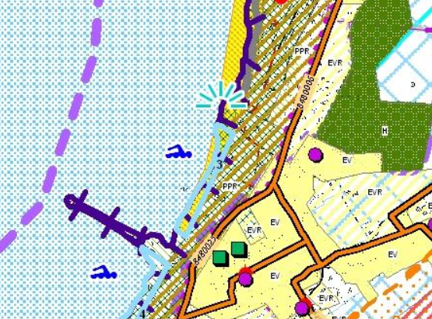

**Joonis 1.** Kehtiva Tahkuranna valla üldplaneeringu väljavõte

Ühepereelamu ehitamiseks lubatud krundi minimaalne suurus väikeelamumaal on 2200 m². Väljaspool väikeelamumaad on ühepereelamu ehitamiseks lubatud krundi minimaalsuurus 2 ha. Viimast rakendatakse üldplaneeringu põhijoonisel näidatud valgete aladel. Kullimetsa kinnistu asub kehtiva Tahkuranna valla üldplaneeringu alusel rohevõrgustiku alal, kus on minimaalne krundi suurus 3 ha. Antud juhul tehakse detailplaneeringuga ettepanek muuta Kullimetsa kinnistul maakasutuse juhtfunktsioon väikeelamumaaks.

Kullimetsa kinnistu asub hajaasustuses mitmete kehtestatud planeeringualade vahetus läheduses. Kullimetsa kinnistust põhjasuunas jääb Linnaku kinnistu (katastritunnus 84801:001:0413), kus asub Lottemaa teemapark. Idasuunas üle Mereküla tee jääb Nõmme Teine detailplaneeringuala, millega loodi 2 elamukrunti. Lõunasuunas on kehtestatud Allimäe detailplaneering, mille alusel tekkis samuti 2 elamukrunti. Planeeringualast läände jääb hoonestatud Kullipesa katastriüksus (katastritunnus 84801:001:0744, sihtotstarve maatulundusmaa 100%), millel on elamu, kelder ja puurkaev. Seega on ümberkaudsetele kinnistutele kavandatud või juba ehitatud hooned. Planeeringualast läänes, lõunas ja idas on peamiselt elukondlike hoonetega kinnistud, mille tulemusel sobituks kavandav tegevus olemasolevasse keskkonda.

PlanS § 142 lõike 1 kohaselt võib põhjendatud vajadusel korral detailplaneering sisaldada kehtestatud üldplaneeringu muutmise ettepanekut. Kehtestatud üldplaneeringu põhilahenduse detailplaneeringuga muutmiseks loetakse üldplaneeringuga määratud maakasutuse juhtotstarbe ulatuslikku muutmist, määratud hoonestuse kõrguspiirangu ületamist, krundi minimaalsuuruse vähendamist, detailplaneeringu kohustuslike alade ja juhtude muutmist või muud kohaliku omavalitsuse üksuse hinnangul olulist või ulatuslikku üldplaneeringu muutmist. Algatatava detailplaneeringuga soovitakse muuta üldplaneeringuga määratud veekogu ehituskeeluvööndit seda vähendades ja üldplaneeringuga määratud juhtotstarbe ulatuslikku muutmist.

Maakatastri andmetel on Kullimetsa katastriüksusel metsamaa kõlvik kogu kinnistu ehk 3928 m² ulatuses.

Kullimetsa kinnistul põhjustavad kitsendusi (joonis 2):

* ranna või kalda piiranguvöönd (sinine viirutus);
* üldgeoloogilise kaardistamise uuringu ala (pruun viirutus);
* siderajatise kaitsevöönd (punane viirutus).

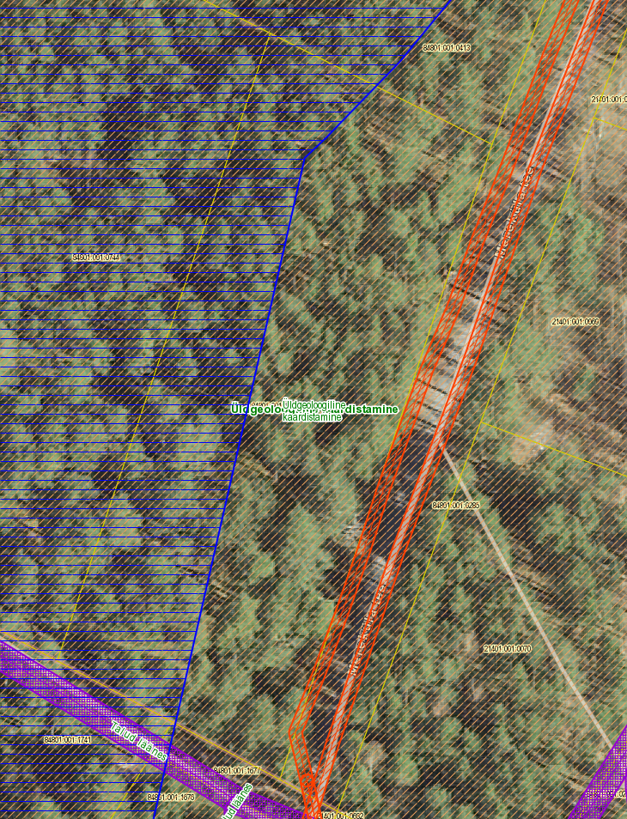

**Joonis 2.** Maa-ameti kitsenduste kaardi väljavõte (Allikas: Maa-ameti Geoportaal)

Riigihalduse ministri 29.03.2018 käskkirjaga nr 1.1-4/74 kehtestatud Pärnu maakonna planeeringus on käsitletud peatükis 3.3.1 Pärnu maakonna rohelist võrgustikku. Rohelise võrgustiku planeerimisega on loodud looduslikus seisundis aladest toimiv süsteem, et seeläbi tagada koosluste ja liikide säilimine ning pehmendada ja korvata inimtekkelisi õjusid. Maakonnaplaneeringus on täpsustatud varasemate planeeringutega määratud rohelise võrgustiku tuumalade ja koridoride piire ning kasutustingimusi lähtuvalt maakonna seinisest arengusuundumustest ja tasakaalustatud ruumilise arengu põhimõttest, rohelise võrgustiku ökoloogilise sidususe ja edaspidise toimimise vajadusest, senisest praktikast rohelise võrgustiku hoidmisel. Täpsustamisel on aluseks võetud kehtestatud üldplaneeringute lahendusi.

Rohelise võrgustiku toimimiseks on otstarbekas kasutada ehituskeeluvööndit mererannal, kus rohelise võrgustiku koridori laiuseks on ehituskeeluvööndi ulatus. Kullimetsa kinnistul ulatub ehituskeeluvöönd piiranguvööndi lõpuni. Seega maakonnaplaneeringuga kavandatud rohelise võrgustiku koridor ulatub samuti piiranguvööndi lõpuni.

Pärnu maakonna planeeringust tulenevad üldised tingimused rohelise võrgustiku toimimise tagamiseks ja säilimiseks:

* säilitada rohelise võrgustiku terviklikkus, sidusus ja vältida loodusalade killustamist;
* tagada, et looduslike alade osatähtsus tuumaladel ei langeks alla 90% pindalast ning koridorides alla 70% koridori keskmisest läbimõõdust;
* kohalikul omavalitsusel on põhjendatud juhtude võimalik muuta maa seinist sihtotstarvet (maatulundusmaa) ja juhtfunktsiooni (metsamaa, põllumaa) üldplaneeringuga;
* vältida elamualade rajamist rohelise võrgustiku aladele;
* asustuse kavandamisel ei tohi läbi lõigata rohelise võrgustiku koridore. Loomade liikumise takistamise vältimiseks piirdeaedade rajamine lubatud ainult vahetult ümber õueala;
* säilitada maastikulist ja bioloogilist mitmekesisust – metsakooslusi, poollooduslikke ja looduslikke niite ja neid ühendavaid koridore;

Kullimetsa kinnistul kavandatava ehituskeeluvööndi vähendamisega ei langeks rohelise võrgustiku koridoris looduslike alade osatähtsus alla 70% koridori keskmisest läbimõõdust. Reiu külas on keskmine rohekoridori laius enamasti 100 m ühemeetri samakõrgusjoonest. Planeeringualal on koridori ala keskmisest 100 m võrra laiem.

Detailplaneeringuga tuleb ette näha loodusliku kõrghaljastuse säilitamine, et tagada olemasoleva rohelise võrgustiku säilimine. Samuti tuleb vältida piirdeaedade rajamist, v.a õueala ümber.

Kui maakonnaplaneeringu peatükis 3.3.1. sätestatud tingimusi järgida ei ole ette näha olulist negatiivset mõju rohelise võrgustiku toimimisele. Kui planeeringu menetluse käigus selgub, et kavandatav tegevus võib omada olulist negatiivset mõju rohevõrgustiku toimimisele tuleb läbi viia keskkonnamõju strateegiline hindamine.

**3. Võimalikud keskkonnamõjud**

**3.1. Mõjud Natura 2000 võrgustiku aladele, elupaigatüüpidele, kaitsealustele liikidele jt**

**Loodusobjektidele**

Pärnu maastikukaitseala (KLO1000603), mis on ühtlasi Natura 2000 Pärnu loodusala (RAH0000325), asub planeeringualast linnulennult 610 m kaugusel. Uulu-Võiste maastikukaitsealast (KLO1000651), mis on ühtlasi Natura 2000 Uulu-Võiste loodusala (RAH0000330) jääb planeeringuala ligikaudu 1 km kaugusel.

Planeeringala läheduses asuvad järgmised vääriselupaigad:

|  |  |  |  |  |
| --- | --- | --- | --- | --- |
| Registrikood | Põhitüüp | Kasvukoha tüüp | Kaasnev Tüüp | Asukoht |
| VEP152002 | Männikud ja männisegametsad | 1131. Pohla kasvukohatüüp |  | Uulu-Võiste maastikukaitsealal |
| VEP152003 | Männikud ja männisegametsad | 1131. Pohla kasvukohatüüp |  | Uulu-Võiste maastikukaitsealal |
| VEPL00583 | Männikud ja männisegametsad | 1131. Pohla kasvukohatüüp |  | Uulu-Võiste maastikukaitsealal |
| VEPL00584 | Männikud ja männisegametsad | 1131. Pohla kasvukohatüüp |  | Uulu-Võiste maastikukaitsealal |
| VEP152005 | Männikud ja männisegametsad | 1131. Pohla kasvukohatüüp |  | Uulu-Võiste maastikukaitsealal |
| VEP001004 | Lepikud | 1311. Sõnajala kasvukohatüüp | Muude veekogude kaldad | Uulu-Võiste maastikukaitsealal |
| VEPL01236 | Männikud ja männisegametsad | 1131. Pohla kasvukohatüüp |  | Uulu-Võiste maastikukaitsealal |
| VEP152009 | Männikud ja männisegametsad | 1131. Pohla kasvukohatüüp |  | Uulu-Võiste maastikukaitsealal |
| VEP001001 | Märgalade männikud ja kaasikud | 1512. Jänesekapsa-kõdusoo kasvukohatüüp | kuusikud ja kuusesegametsad | Ranna kinnistu, Reiu küla |
| VEP000997 | Teised lehtmetsad | 1142. Jänesekapsa kasvukohatüüp | Muude veekogude kaldad | Pärnu maastikukaitsealal |
| VEP000999 | Männikud ja männisegametsad | 1132. Mustika kasvukohatüüp |  | Pärnu maastikukaitsealal |
| VEP000998 | Männikud ja männisegametsad | 1131. Pohla kasvukohatüüp |  | Pärnu maastikukaitsealal |
| VEP001003 | Lepikud | 1313. Sinihelmika kasvukohatüüp | Muude veekogude kaldad | Pärnu maastikukaitsealal |
| VEP000996 | Lepikud | 1412. Lodumetsa (soovõha) kasvukohatüüp |  | Pärnu maastikukaitsealal |
| VEP000995 | Lepikud | 1412. Lodumetsa (soovõha) kasvukohatüüp |  | Pärnu maastikukaitsealal |
| VEP000992 | Kuusikud ja kuusesegametsad | 1141. Jänesekapsa-mustika kasvukohatüüp |  | Pärnu maastikukaitsealal |
| VEP000985 | Männikud ja männisegametsad | 1141. Jänesekapsa-mustika kasvukohatüüp |  | Pärnu maastikukaitsealal |

Kaitstavaid loodusobjekte ja vääriselupaikasid planeeringualal ei asu.

Planeeritud tegevus ei oma kahjulikku mõju Natura 2000 võrgustiku aladele, elupaigatüüpidele, kaitsealustele liikidele ja teistele loodusobjektidele.

**3.2. Loodusvarade kasutamine, jäätme- ja energiamahukus**

Loodusvaradest kasutatakse pinnast.

Ehitustegevusega kaasneb ehitusjäätmete teke. Antud planeeringu puhul pole oodata jäätmeteket mahus, mis võiks ületada piirkonna keskkonnataluvust. Ehitusjäätmete valdaja peab rakendama kõiki tehnoloogilisi võimalusi ehitusjäätmete liigiti kogumiseks tekkekohas, korraldama oma jäätmete taaskasutamise või andma jäätmed käitlemiseks üle jäätmeluba omavale isikule ning rakendama kõiki võimalusi ehitusjäätmete taaskasutamiseks. Jäätmete käitlemise (sh kogumise) korraldamisel lähtutakse jäätmeseadusest ja Häädemeeste Vallavolikogu 27.06.2019 määruse nr 14 „Häädemeeste valla jäätmehoolduseeskiri“ nõuetest.

Jäätmeteke kaasneb hoonete kasutusperioodil. Jäätmed tuleb anda üle jäätmekäitlejale. Juhul, kui jäätmekäitlus korraldatakse vastavalt jäätmeseadusele ja valla jäätmehoolduseeskirjale, ei ole oodata sellest tulenevat olulist keskkonnamõju.

**3.3. Vee ja pinnase saastatus, müra, vibratsioon, valgus, soojus ja kiirgus**

Kullimetsa kinnistu piirneb Linnaku kinnistuga, millel asub Lottemaa Teemapark. Teemapark on avatud peamiselt suvekuudel (juuni-august) päevasel ajal. Lahtioleku aegadel võib kostuda Kullimetsa kinnistule müra.

Lisaks piirneb detailplaneeringuala munitsipaalomandis oleva Mereküla teega. Liikluskoormus on kõnealusel teel aastatega suurenenud, sest piirkonda on planeeritud järjest enam elamukrunte. Sellest tulenevalt kostub kinnistule liiklusmüra. Lisaks näeme ette, et Tallinn-Pärnu-Ikla tee Pärnu-Uulu lõigu ehitustega võib liikluskoormus järgnevatel aastatel veelgi suureneda.

Eelöeldut arvesse võttes tuleks planeeringuga ette näha kõrghaljastuse säilitamine (raadamine lubada vaid hoonete alla jääva ala osas), sest kõrghaljastus omab müratõkke funktsiooni. Lisaks võib planeeringuga ette näha täiendavaid müra leevendavaid meetmeid.

DP ala asub suhteliselt kaitstud põhjaveega alal (joonis 3). Planeeringuala ei ole hõlmatud reoveekogumisalaga. Piirkonnas on enamasti ette rajatud või planeeritud septikud koos imbväljakutega. Kullimetsa kinnistule kavandatakse lokaalne reovesüsteem. Reovesüsteemi kavandamisel peab arvestama naaberkinnistul asuva puurkaevuga, et tehnovõrkude kujad ei kattuks. Toimiva ning korrektse kohtkäitlussüsteemi olemasolu omab eeldatavalt vähest keskkonnamõju ning ebasoodne mõju piirkonna hüdroloogilistele tingimustele on eeldatavalt minimaalne.

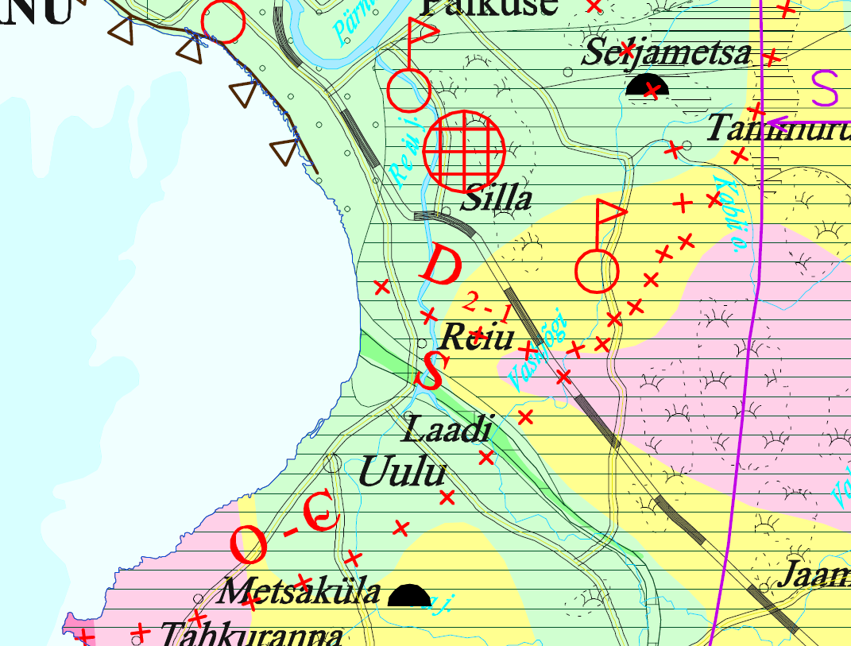

Joonis 3. Põhjavee kaitstuse kaardi väljavõte (Allikas: Keskkonnaministeerium)

DP alal ei asu ohtlike ainete ladestuskohti ega teisi jääkreostust tekitavaid objekte. Alal ei ole keskkonnaohtlikke rajatisi.

Tööde perioodil kaasneb ajutine õhusaastus masinate heitgaaside näol, müra ja vibratsioon. Masinatega töötamisel tekkival heitgaasidel, müral ja vibratsioonil ei ole tööde asukohas keskkonnale olulist mõju. Kavandatava tegevusega kaasnevana on oodata mõningast liikluskoormuste tõusu. Samas ei saa seda pidada antud ala asukohta silmas pidades oluliseks ning liiklusmüra ja liiklusest põhjustatud õhusaaste tasemete tõusu ei kaasne.

Ehituskeeluvööndi vähendamisega ei ole oodata eeldatavalt ulatuslikku vee või pinnasereostust. DP realiseerimisega ei plaanita tõkestada ja paisutada vooluveekogusid ega kavandata ka nende loodusliku sängi või hüdroloogilise režiimi muutmist.

**3.4. Mõju kultuuriväärtusetele**

Muinsuskaitseobjektid ja registreeritud pärandkultuuri objektid planeeringualal puuduvad. Lähim ehitismälestis asub ca 2,6 km kaugusel - Uulu mõisa Stael von Holsteinide hauakamber (registrikood 16818). DP ala ei jää kinnismälestise kaitsevööndisse. Mõju kultuuriväärtustele puudub.

**3.5. Visuaalne mõju**

Käsitletaval alal asuva maa-ala maakasutuse sihtotstarve ei põhjusta olulist negatiivset ruumilist mõju, kui võimalike ehitiste projekteerimisel, ehitamisel ja kasutamisel järgitakse seadustega kehtestatud nõudeid. Küll aga peab arvestama asjaoluga, et metsaga kaetud aladel tuleb ÜP kohaselt säilitada võimalikult suures ulatuses kõrghaljastus. Järgides nõudeid on visuaalne mõju keskkonnale minimaalne.

**3.6. Avariiolukordade esinemise võimalikkus ja koosmõju**

Võimalike avariiolukordade esinemise, mille tulemusena võib reostuda näiteks pinnas, veekogu, põhjavesi või õhk, võimalikkuse vähendamiseks tuleb planeeringu käigus ette näha vastavad ennetavad meetmed. Avariiolukordade esinemise tõenäosus on väike kui DP elluviimisel järgitakse DP-ga esitatud tingimusi ja õigusaktidega kehtestatud nõudeid.

**4. Ettepanek KSH algatamata jätmise kohta**

Arvestades kavandatud tegevuse mahtu, iseloomu ja paiknemist ei saa eeldada detailplaneeringu elluviimisel ja hoonete ning rajatiste sihipärase kasutamisega seonduvat olulist keskkonnamõju. Keskkonnamõju strateegilise hindamise läbiviimine ei ole vajalik järgnevatel põhjustel:

1. DP realiseerimisega ei saa hetkel teadaoleva info põhjal eeldada tegevusi, millega kaasneks keskkonnaseisundi olulist kahjustumist, näiteks negatiivset mõju kaitsmata põhjaveega piirkonna hüdrogeoloogilistele tingimustele ja veerežiimile. Puudub piiriülene mõju;

2. lähtudes planeeringuala ja selle lähiümbruse keskkonnatingimustest ja maakasutusest, ei ole ette näha DP realiseerimisel taotluses kavandatud mahus antud asukohas muud olulist negatiivset keskkonnamõju, ohtu inimese tervisele. Õnnetuste esinemine on eeldatavalt minimaalne;

3. DP mõju suurus ja ruumiline ulatus piirneb suures osas kinnistu piiriga;

4. DPga kavandatav tegevus ei kahjusta eeldatavalt kultuuripärandit, inimese tervist, heaolu ega vara. Planeeritava tegevusega ei kaasne olemasoleva liikluskoormuse, mürataseme ja õhusaaste olulist suurenemist ning täiendavate ülenormatiivsete saastetasemete esinemist;

5. DP alal ei ole tuvastatud keskkonda saastavaid objekte ega jääkreostust, mistõttu ei ole eeldada olulist pinnase, õhu ja vee reostust, mis seaks piiranguid kavandatavale maakasutusele või majandustegevusele.

Eelnevast lähtuvalt teeb Häädemeeste Vallavalitsus ettepaneku jätta detailplaneeringu KSH algatamata.

Eelhinnangu koostaja:

Marie Selberg

planeerimis- ja maanõunik

Häädemeeste Vallavalitsus